苏州大学实验报告
院、系 | 计算机学院 |  | 年级专业 |  | 18软件工程 |  | 姓名 | 陈彦至 | 学号 | 1827406005
课程名称 |  | 程序设计课程实践 |  |  |  |  |  |  | 成绩
指导教师 |  | 程宝雷 |  | 同组实验者 |  | 无 |  | 实验日期 | 2019-3-28

实 验 名 称 | 实验四 方法

- 实验目的
1、理解方法的作用及其创建过程；
2、能够结合具体问题，灵活设计方法。
- 实验内容
1、编程实现文档“上机题4.pdf”中的所有题目。项目名命名为: "EX04_"+学号，每个程序一个类，按题目次序排列。
2、选取其中题目：
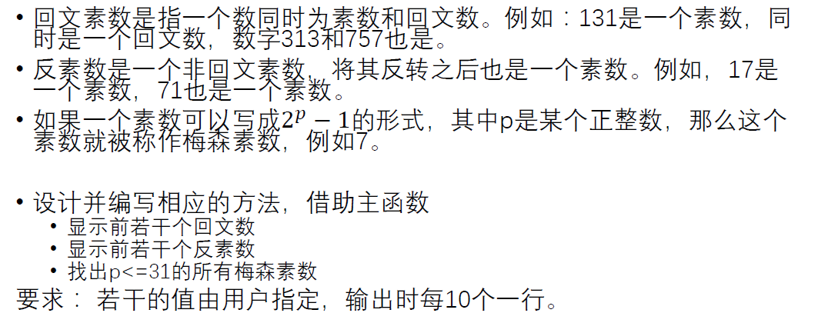

撰写实验步骤和结果、实验总结。实验报告命名为“程序设计课程实践实验四_"+姓名。

- 实验步骤和结果
先写两个方法分别处理：isPrime判断是素数、reverse返回逆向数，作为以下三种素数判断的基础。
判断是回文素数：
public static boolean isPalinPrime(int x) {
if(isPrime(x)&&x==reverse(x))return true;//如果是素数且回文则返回true
return false;
}
判断是反素数：
public static boolean isReversePrime(int x) {
if(!isPrime(x)||x==reverse(x))return false;//只有在是素数且不为回文数的情况下才继续判断
if(isPrime(reverse(x)))return true;
return false;
}
判断是梅森素数：
public static boolean isMesPrime(int x) {
if(!isPrime(x))return false;
int a = 0;
while(Math.pow(2,a)-1<x)a++;//循环停止后，2^a>=x+1，接下来对两种情况进行判断
if(Math.pow(2, a)-1==x)return true;
return false;
}

结果：
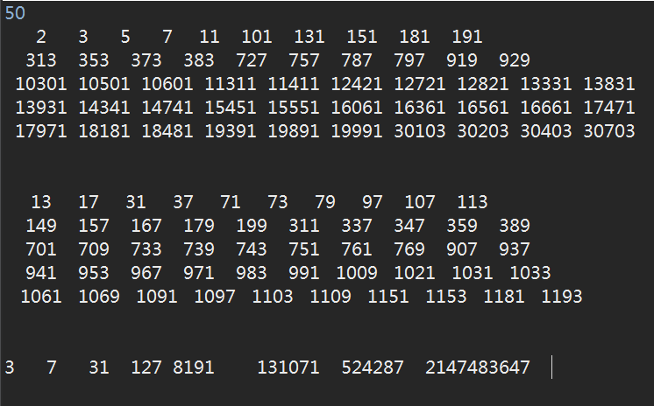

- 实验总结
通过实践练习，掌握了编写java方法的基本内容，学会了如何为方法设置参数和返回值，理解了将一个大问题拆分成众多小问题的思想，并把复杂的程序变得由功能主导、条理清晰。方法可以简化重复性的操作，熟练的运用方法是进一步学习的基础。

